5907101011 นาย สิรวิชย์ เตชะวณิชย์

**NC-358 Assignment 4**

**สรุปการใช้คำสั่งต่อไปนี้**

* **alias**
* **source**
* **diff**
* **sdiff**
* **md5sum**
* **shasum**
* **pipe**
* **make**

**alias** เป็นคำสั่งกำหนดคำสั่งย่อของระบบ Unix,Linux (คล้ายกับคำสั่ง SETในDOSแต่สามารถใช้เปฝ้นคำสั่ง RUNได้)

รูบแบบการใช้งาน alias [ชื่อใหม่=ข้อความ]

ตัวอย่าง alias docs=”cd Documents” กำหนด การพิพม์ docs แทนคำสั่ง cd ~/Documents ได้

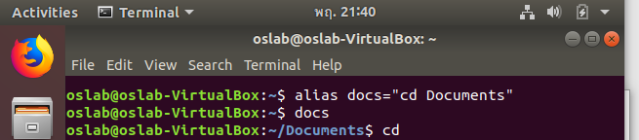

*(ภาพประกอบตัวอย่างการใช้งานคำสั่ง alias)*

**source** เป็นคำสั่ง คำสั่ง เพื่อโหลดไฟล์ฟังก์ชั่นใด ๆ ลงในเชลล์สคริปต์ปัจจุบัน คล้สายคลึงกับการ Reload เพื่อ update ฟังก์ชั่นหรือคำสั่งต่างๆที่มีการถูกแก้ไขใหม่

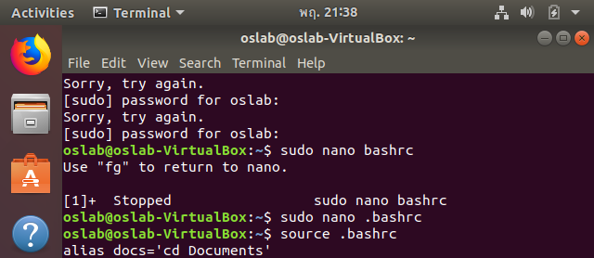

*(ภาพประกอบตัวอย่างการใช้งานคำสั่ง source)*

**diff** เป็นคำสั่ง ในการนำข็อมูลในไฟล์มาเปรียบเทียบแสดงผลออกมาในรูปแบบย่อ ๆ



*(ภาพประกอบตัวอย่างการใช้งานคำสั่ง diff)*

**sdiff** เป็นคำสั่ง ในการนำข็อมูลในไฟล์มาเปรียบเทียบแสดงผลออกมาในรูปแบบอย่างละเอียด

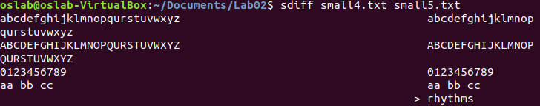

*(ภาพประกอบตัวอย่างการใช้งานคำสั่ง sdiff)*

**md5sum** เป็นคำสั่ง ตรวจสอบเช็คค่า md5 Hash ของไฟล์



*(ภาพประกอบตัวอย่างการใช้งานคำสั่ง md5sum)*

**shasum** เป็นคำสั่ง ตรวจสอบเช็คค่า sha Hash ของไฟล์



*(ภาพประกอบตัวอย่างการใช้งานคำสั่ง shasum)*

**pipe** เป็นเครื่องหมาย | มีหน้าที่เพื่อเป็นสำคั่งสำหรับการขั้นคำสั่งก่อนหน้าให้นำ out จากคำสั่งก่อนหน้าเป็น input ให้กับคำสั่งต่อไป

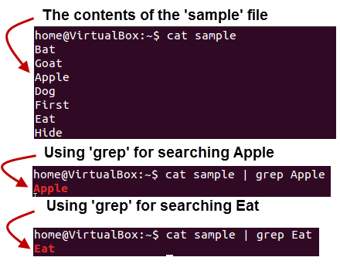

*(ภาพประกอบตัวอย่างการใช้งานคำสั่ง pipe)*

**make** เป็นคำสั่ง ยูทิลิตี้สำหรับการสร้างชุดหรือกลุ่มคำสั่งจำนวนมากๆไว้ใช้คล้ายคลึงกับ alias แต่แตกต่างที่ make นั้นสามรถตั้งค่าคำสั่งได้ครั้งละมาก ๆ มีความคล้ายคลึงกับไวยากรณ์ในภาษา C

pattern command

make [ -f makefile ] [ options ] ... [ targets ] ...

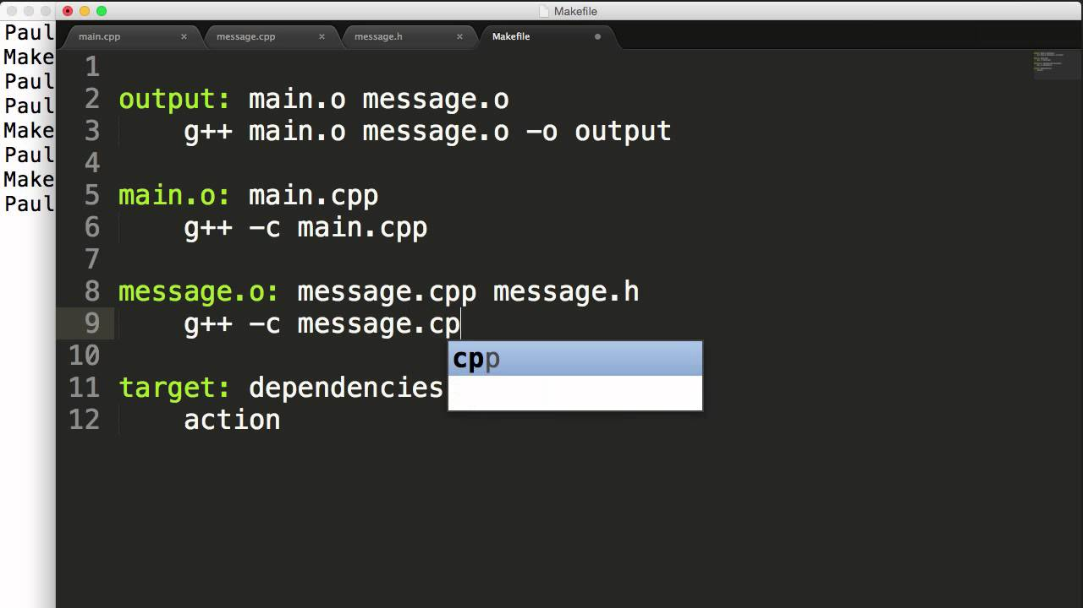

(ภาพประกอบตัวอย่างการใช้งานคำสั่ง make)